ОБЪЕКТЫ НЕДВИЖИМОСТИ
Нидерланды — район аэропорта Схипхол

В подборку входят:
1. Aalsmeerderweg 249-D, Aalsmeer — € 1.095.000
2. Industrieweg 10, Uithoorn — € 795.000
3. Lireweg 42-50, Nieuw-Vennep — € 1.895.000

Данные по объектам приведены по публикациям funda in business по состоянию на 17.08.2026

Aalsmeerderweg 249-D, Aalsmeer
1432 CM • Промышленная зона Oosteinde • 6 км до аэропорта Схипхол
Цена | € 1.095.000 k.k. (НДС не применяется)
Общая площадь | ≈ 725 м² v.v.o. (первый этаж ≈ 425 м² + второй этаж ≈ 300 м²)
Цена за м² | ≈ € 1.510/м²
Площадь участка | 713 м²
Тип объекта | два смежных производственно-офисных блока (249-D и 249-E) в современном бизнес-парке
Год постройки | 2005
Энергетический класс | A+++ (сертификат действителен до 17-06-2036)
Свободная высота и ворота | электрические секционные ворота 4,0 × 4,2 м
Несущая способность пола | 2.000 кг/м²
Право на землю | собственная земля
Парковка | 10 мест на собственной территории
Назначение | Bedrijf — Verzamelterrein; категории деятельности 1 и 2
Эксплуатационные платежи | взнос объединения собственников € 250,43 в месяц (2026); налоги 2024 — OZB € 3.661,03, канализация € 391,84, водный совет € 240,09 в год
Передача | по согласованию; задаток 10 % в течение 2 недель, передача «as is, where is»
Ссылка | https://www.fundainbusiness.nl/en/kantoor/aalsmeer/object-80860483-aalsmeerderweg-249-d/

О ГОРОДЕ И РАЙОНЕ
📍 Aalsmeer — промышленная зона Oosteinde у Схипхола
Алсмер (Aalsmeer) — город в провинции Северная Голландия с населением около 32.000 человек, расположенный южнее аэропорта Схипхол. Это мировой центр цветочной торговли: здесь работает Royal FloraHolland — крупнейший в мире цветочный аукцион, вокруг которого сложился плотный кластер логистических, упаковочных и торговых компаний. Соседство аэропорта делает локацию востребованной у бизнеса, завязанного на авиаперевозки.
Объект расположен в современной промышленной зоне в районе Oosteinde, «прямо под дымом Схипхола», как формулирует продавец. Выезды на провинциальные дороги N201 и N196 — в 3–4 км, оттуда быстрый доступ к федеральным трассам A4, A5 и A9. Аэропорт Схипхол и цветочный аукцион Royal FloraHolland достижимы по N201; автобусные маршруты с быстрым сообщением до Амстелвена, Эйтхорна, Хофддорпа, Харлема и Утрехта — в шаговой и велосипедной доступности.
ОПИСАНИЕ ОБЪЕКТА
Два смежных производственно-офисных блока общей площадью около 725 м² в современном бизнес-парке в Алсмере, в нескольких минутах от Схипхола. Объект продаётся как единое целое: адреса 249-D и 249-E объединены и используются вместе.
Здание построено в 2005 году и отличается высоким энергетическим стандартом — сертификат класса A+++ действителен до 17 июня 2036 года. Первый этаж площадью около 425 м² оборудован под производственно-складское и демонстрационное использование: электрические секционные ворота 4,0 × 4,2 м, несущая способность пола 2.000 кг/м², тёплый пол. Второй этаж около 300 м² занимают офисные и вспомогательные помещения с системным потолком, кондиционированием и пантри.
Передача происходит по принципу «as is, where is»: покупатель принимает объект в текущем строительном, юридическом, экологическом и техническом состоянии. Договор оформляется по модели Ring Amsterdam, задаток 10 % вносится в течение двух недель после подписания.
ПЛАНИРОВКА
• Первый этаж: ≈ 425 м² — производственно-складская и демонстрационная часть
• Второй этаж: ≈ 300 м² — офисные и вспомогательные помещения
• Общая площадь: ≈ 725 м² v.v.o., два уровня
• Объект образован двумя смежными блоками: 249-D и 249-E
• Площадь участка: 713 м²
ТЕХНИЧЕСКИЕ ХАРАКТЕРИСТИКИ
• Год постройки: 2005
• Энергетический сертификат: класс A+++, действителен до 17-06-2036 (EP1 — 43,74 кВт·ч, EP2 — 85,32 кВт·ч)
• Электрические секционные ворота: 4,0 м в ширину и 4,2 м в высоту
• Несущая способность пола: 2.000 кг/м²
• Тёплый пол
• Кондиционирование: несколько сплит-систем
• Системный потолок, открывающиеся окна, встроенная мебель
• Пантри
УЧАСТОК, КАДАСТР И НАЗНАЧЕНИЕ
• Площадь участка: 713 м², собственная земля
• Кадастровые данные: муниципалитет Aalsmeer, секция B, номера 7613, 7614, 7615 и 7616
• План застройки: «Landelijk Gebied Oost», вступил в силу 09-12-2015
• Назначение: Bedrijf — Verzamelterrein (сборная промышленная территория)
• Разрешены виды деятельности категорий 1 и 2 по официальному перечню
• 10 парковочных мест на собственной территории
РАСХОДЫ И ПЛАТЕЖИ
• Взнос объединения собственников (VvE, 2026): € 250,43 в месяц
• Налог на недвижимость (OZB, 2024): € 3.661,03 в год
• Канализационный сбор (2024): € 391,84 в год
• Сбор водного совета (2024): € 240,09 в год
• НДС при продаже не применяется
• Эксплуатационные расходы сверх перечисленных продавцу не известны
РАСПОЛОЖЕНИЕ И ДОСТУПНОСТЬ
• Современный бизнес-парк в районе Oosteinde, Алсмер
• Аэропорт Схипхол — в нескольких минутах езды по N201
• Съезды на N201 и N196 — 3–4 км, далее трассы A4, A5 и A9
• Цветочный аукцион Royal FloraHolland — по N201
• Автобусные остановки в пешей и велосипедной доступности: Амстелвен, Эйтхорн, Хофддорп, Харлем, Утрехт
• Железнодорожная станция и трамвайная остановка — более 5 км
ОСОБЕННОСТИ И СТАТУС
• Высокий энергетический класс A+++ — редкость для производственных объектов
• Объект пригоден к использованию сразу, без подготовительных работ
• Передача: по согласованию, в состоянии «as is, where is»
• Задаток: 10 % от цены покупки в течение 2 недель после подписания договора
• Договор — по модели Ring Amsterdam; нотариуса выбирает покупатель в течение 2 рабочих дней
• Окончательное согласие собственника на сделку остаётся за ним
• Брокер: Blauwman Bedrijfsmakelaars, тел. 020-2158800

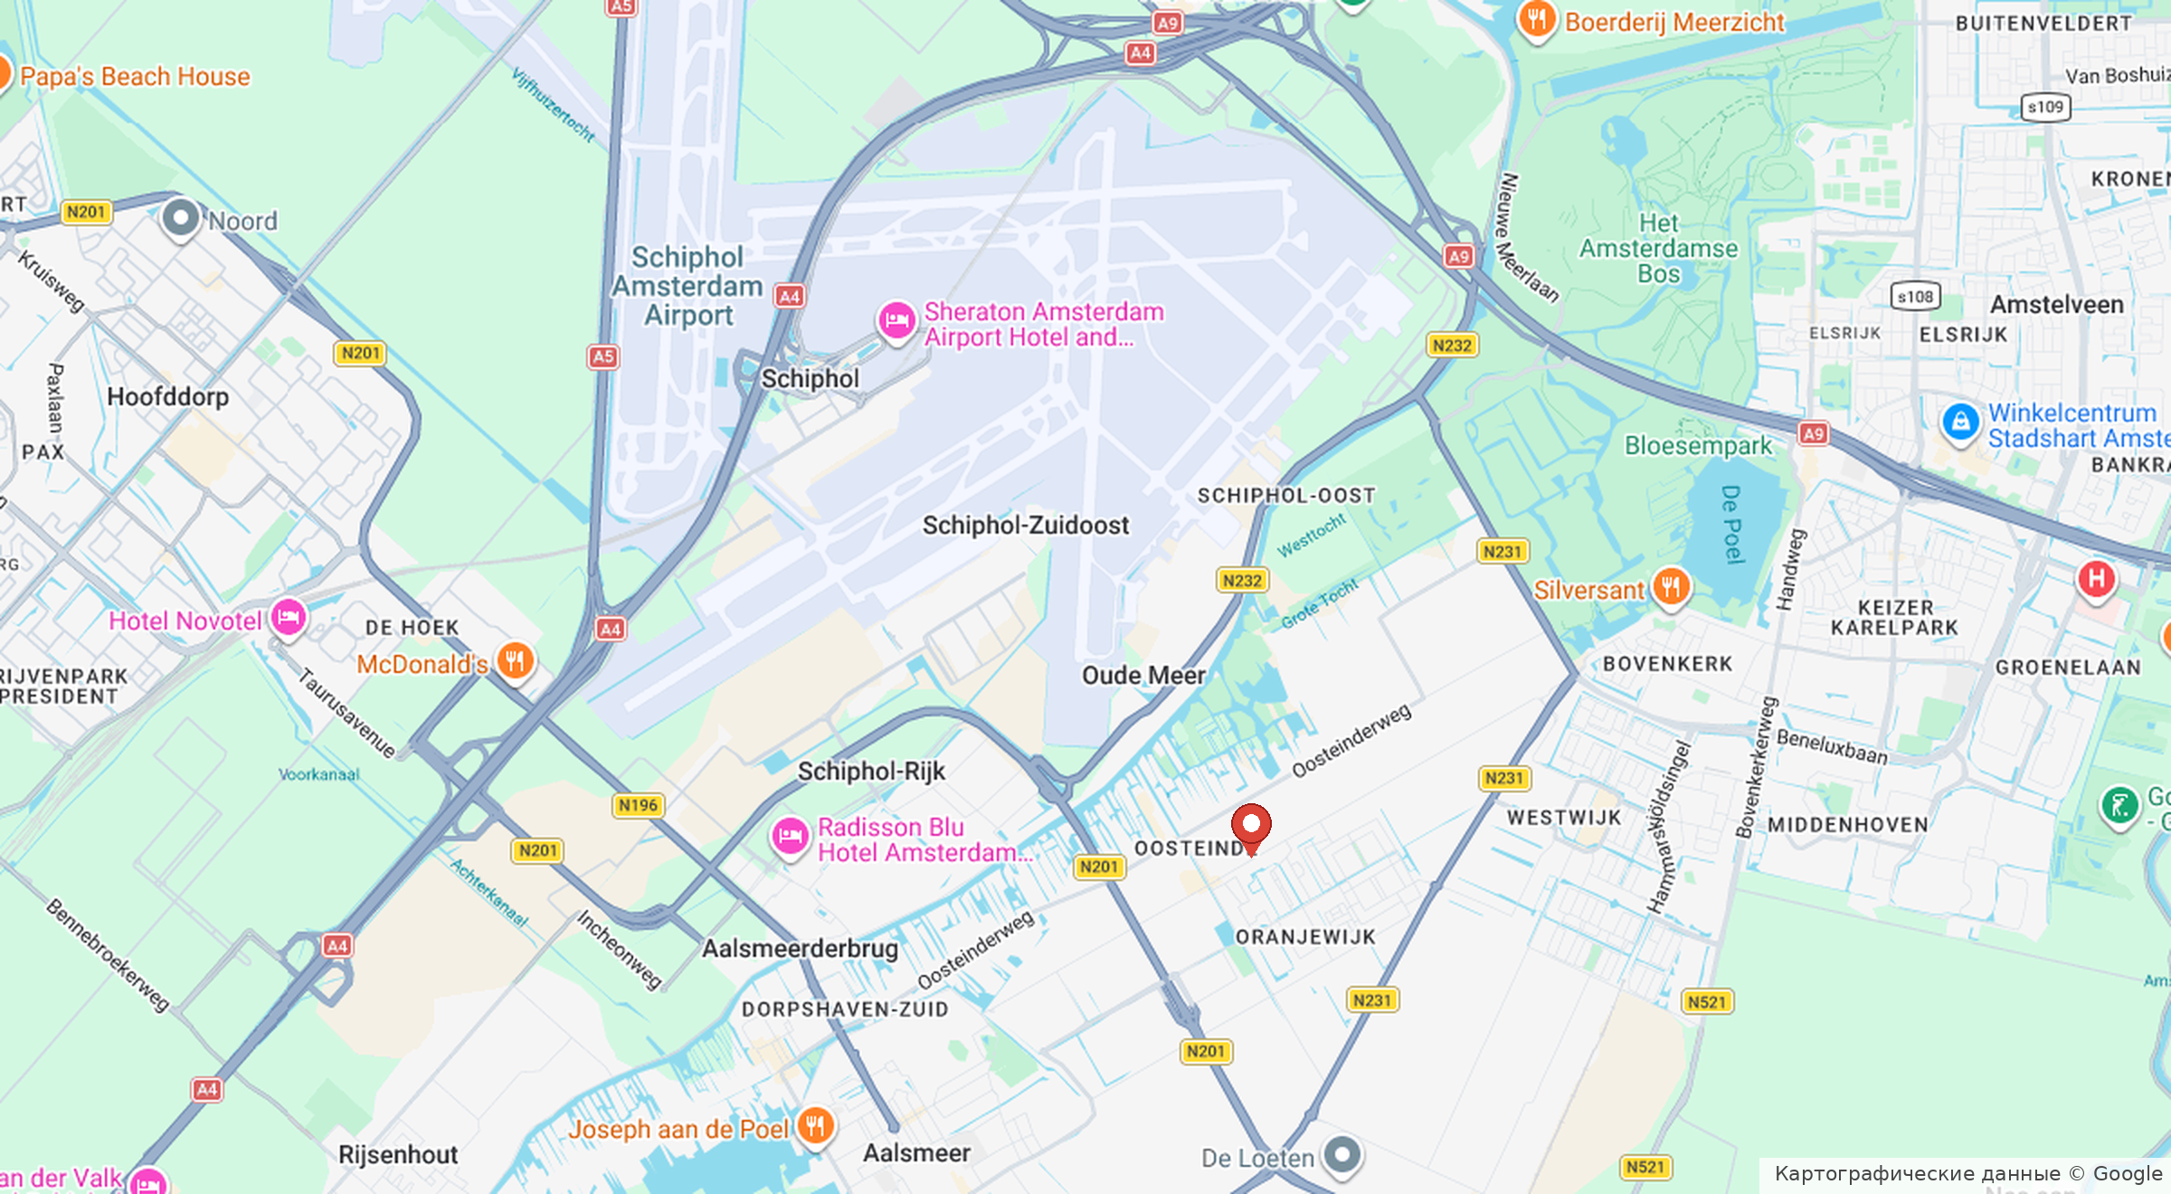

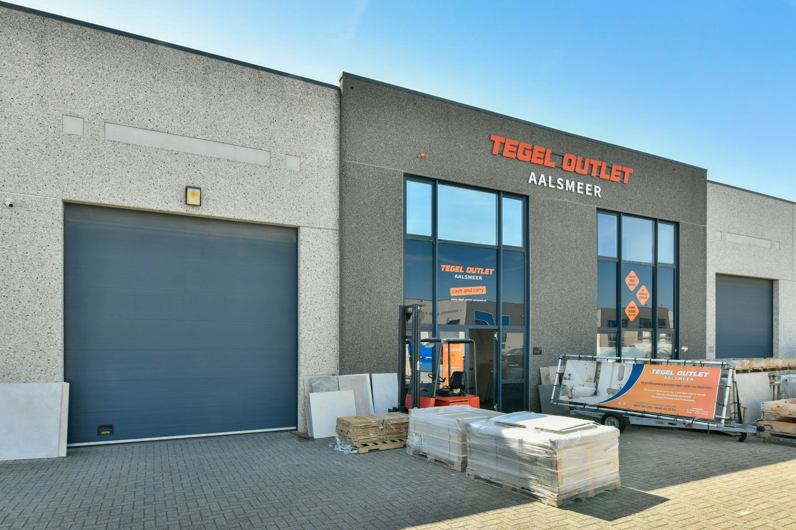

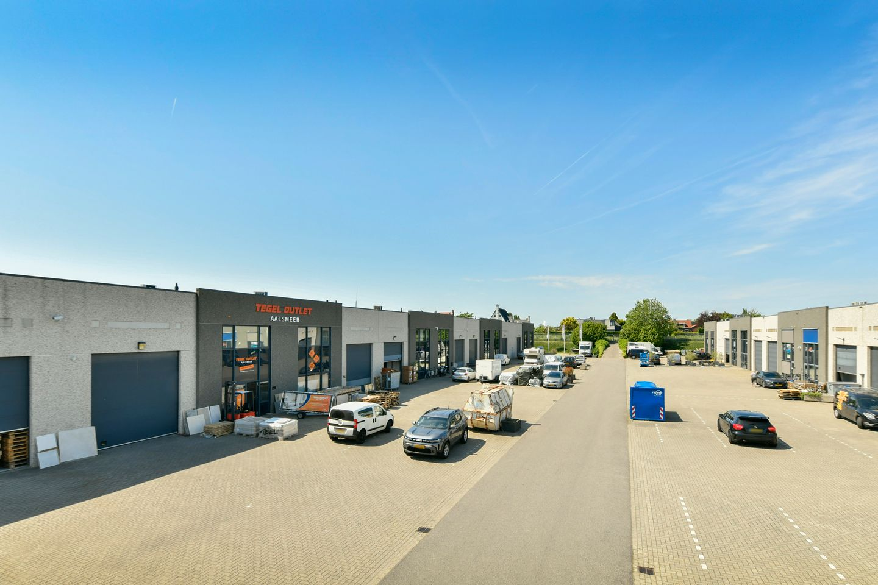

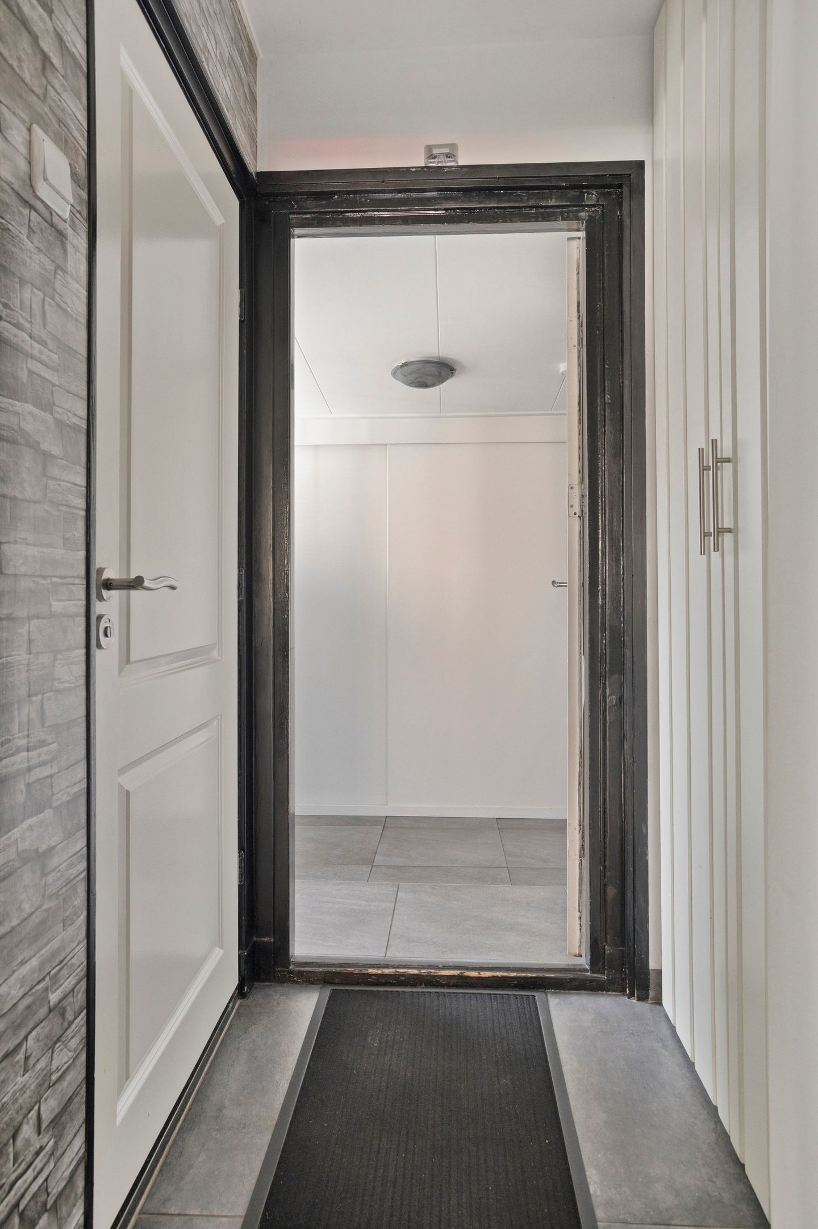

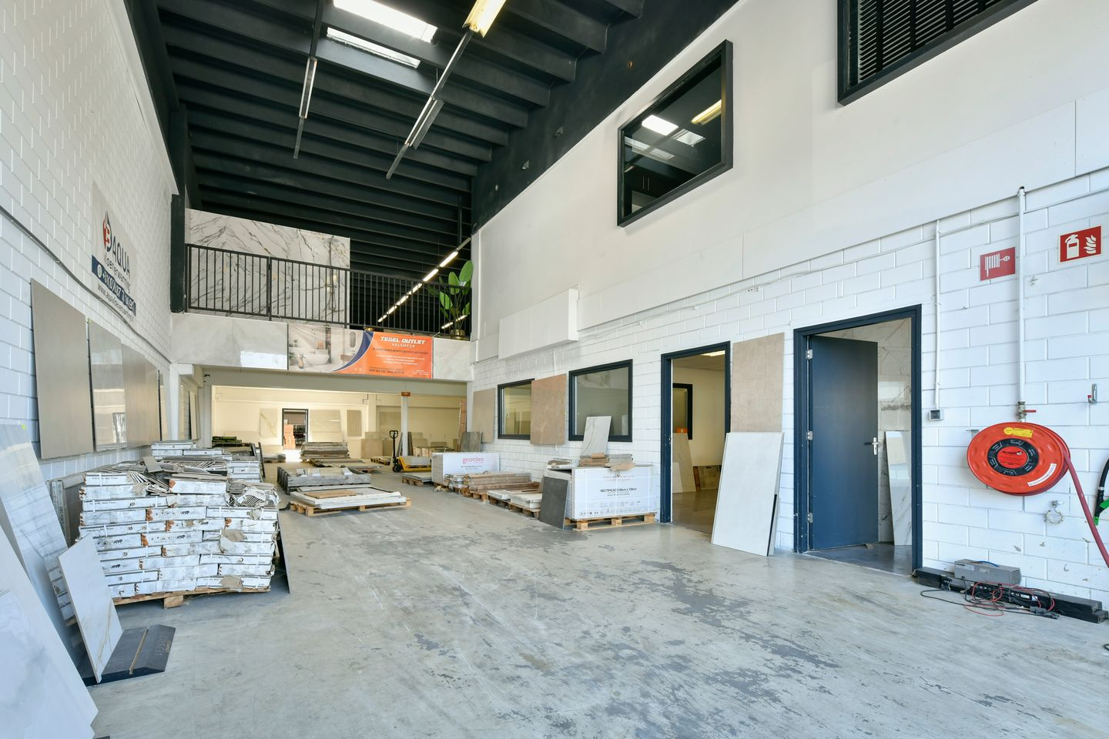

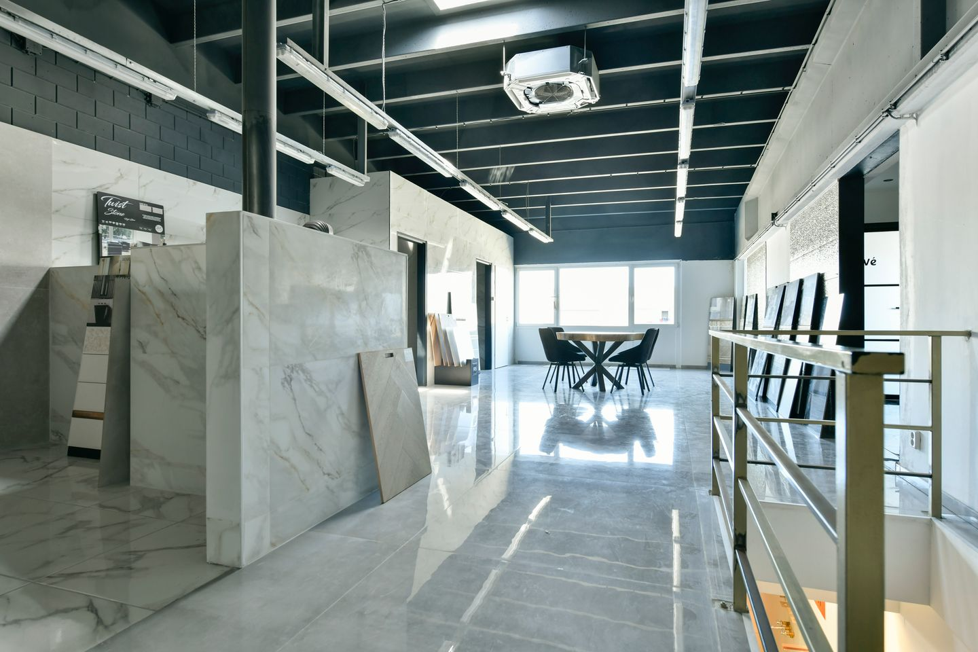

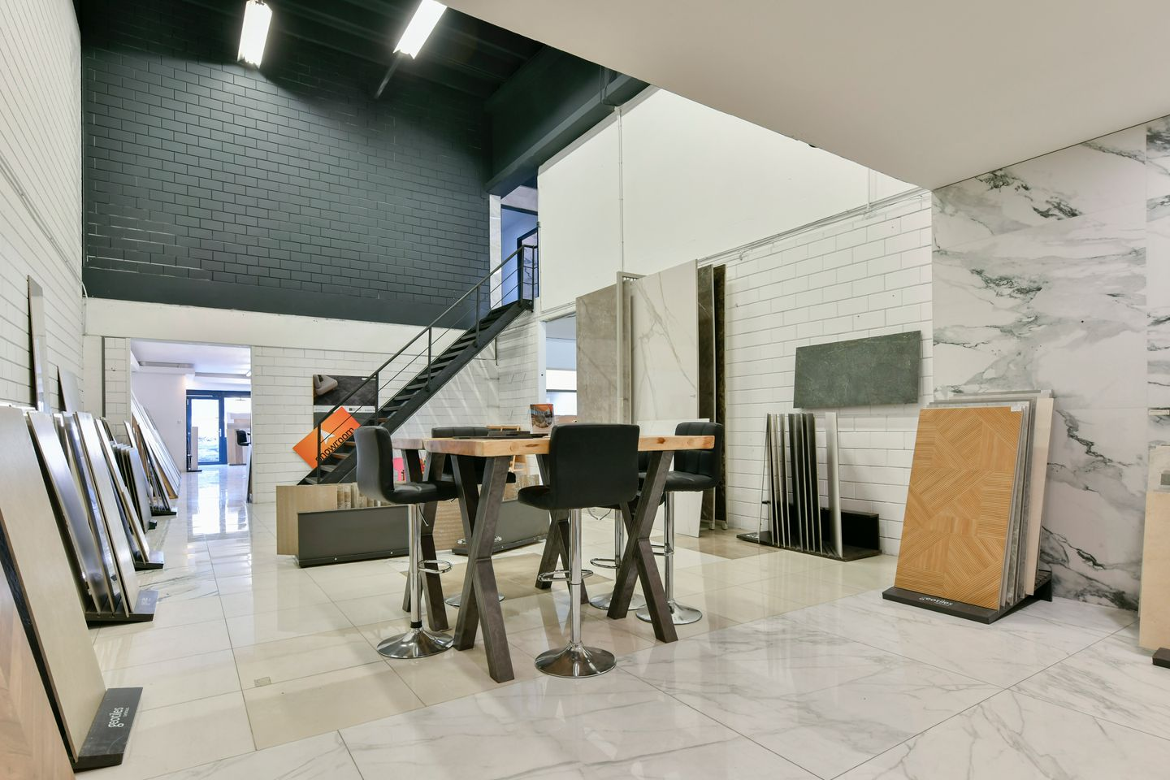

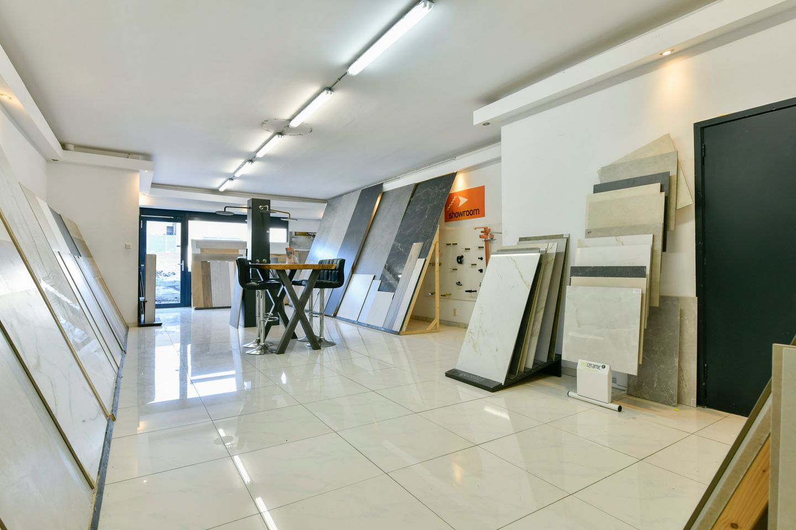

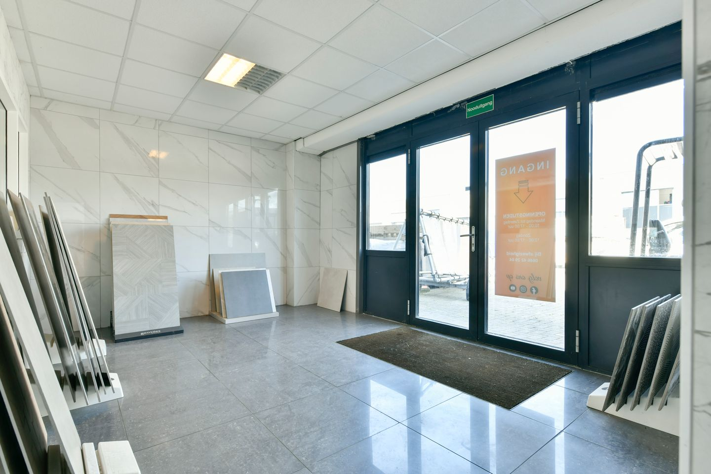

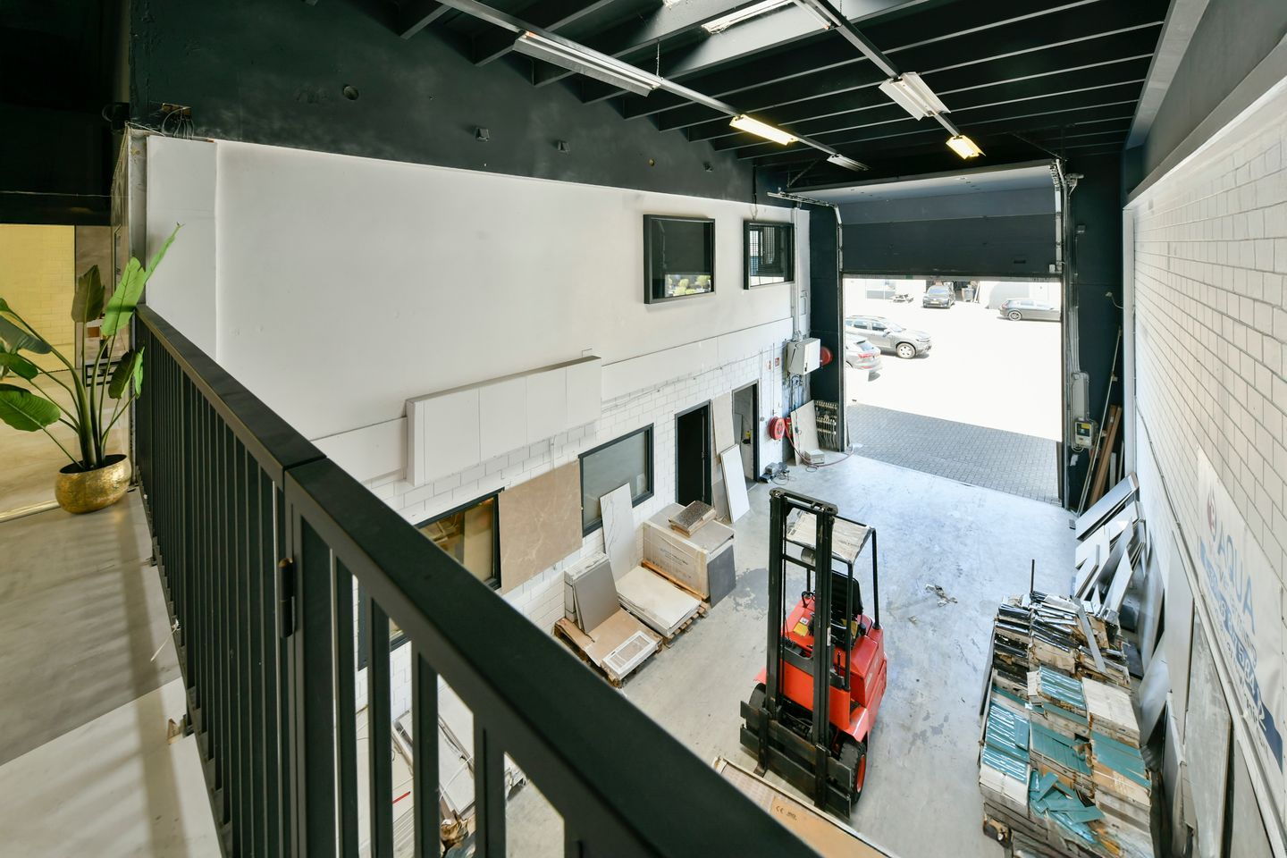

Industrieweg 10, Uithoorn
1422 AJ • Промышленная зона Uithoorn • 10 км до аэропорта Схипхол
Цена | € 795.000 k.k. (НДС не применяется)
Доход от аренды | € 46.363,56 в год без НДС — объект сдан целиком
Доходность (BAR) | ≈ 5,8 % годовых от запрашиваемой цены
Общая площадь | ≈ 281 м² производственного помещения на первом этаже
Площадь участка | ≈ 1.731 м² (собственная земля)
Цена за м² участка | ≈ € 459/м² — участок в шесть раз больше застройки
Тип объекта | инвестиция либо площадка под развитие (belegging of ontwikkelingslocatie)
Год постройки | 1991–2000
Энергетический класс | не предоставлен
Право на землю | собственная земля (eigen grond)
Оснащение | секционные ворота, туалет, пантри, световой купол
Внешняя территория | покрытие из плит stelcon, запираемые ворота
Парковка | на собственной территории
Передача | по согласованию, объект передаётся в арендованном состоянии
Ссылка | https://www.fundainbusiness.nl/en/bedrijfshal/uithoorn/object-89705200-industrieweg-10/

О ГОРОДЕ И РАЙОНЕ
📍 Uithoorn — промышленная зона у N201
Эйтхорн (Uithoorn) — город в провинции Северная Голландия с населением около 30.000 человек, расположенный южнее Амстелвена на реке Амстел. Город входит в амстердамскую агломерацию и находится в зоне влияния аэропорта Схипхол: значительная часть местного бизнеса завязана на логистику, обслуживание аэропорта и цветочный кластер Алсмера, до которого несколько минут езды.
Объект расположен в промышленной зоне Эйтхорна. После переноса трассы N201 съезд оказался примерно в 500 метрах от объекта, а сама дорога даёт прямой выход на A2 и A4. Общественный транспорт представлен автобусом 130 и линиями R-net: 340 в сторону Мейдрехта, 347 на Амстелвен и 342 непосредственно на Схипхол. С июля 2024 года из Амстелвена в Эйтхорн ходит трамвай 25 с остановками на автостанции и в центре города.
ОПИСАНИЕ ОБЪЕКТА
Производственное здание площадью около 281 м² на просторном участке 1.731 м² в промышленной зоне Эйтхорна. Объект сдан в аренду и приносит € 46.363,56 в год без НДС, что при цене € 795.000 k.k. соответствует валовой доходности около 5,8 %.
Главная особенность объекта — соотношение застройки и земли: здание занимает лишь около одной шестой части участка, остальное — благоустроенная территория с покрытием из бетонных плит stelcon и запираемыми воротами. Продавец прямо позиционирует объект двояко: как готовую инвестицию с действующим арендатором либо как площадку под развитие.
Оснащение помещения простое и рабочее: секционные ворота, туалет, пантри, световой купол в кровле. Парковка организована на собственной территории. Энергетический сертификат не предоставлен, кадастровые данные и назначение участка в листинге не раскрыты — их следует запросить у брокера до принятия решения.
СОСТАВ ОБЪЕКТА
• Производственное помещение на первом этаже: ≈ 281 м²
• Участок: ≈ 1.731 м², собственная земля
• Внешняя территория с покрытием из плит stelcon
• Запираемые ворота по периметру участка
• Парковка на собственной территории
• Соотношение застройки к участку: около 16 % — существенный резерв площади
ТЕХНИЧЕСКИЕ ХАРАКТЕРИСТИКИ
• Период постройки: 1991–2000
• Секционные ворота (overheaddeur)
• Световой купол в кровле
• Туалет и пантри
• Энергетический сертификат не предоставлен
• Свободная высота, несущая способность пола и параметры электроснабжения в листинге не указаны — уточняются при осмотре
АРЕНДА И ДОХОДНОСТЬ
• Объект сдан целиком
• Годовой арендный доход: € 46.363,56 без НДС
• Валовая начальная доходность к запрашиваемой цене: ≈ 5,8 %
• Имя арендатора, срок договора и условия индексации в листинге не раскрыты — запрашиваются у брокера
• Продажа без НДС
• Передача происходит с сохранением действующего договора аренды
УЧАСТОК, КАДАСТР И НАЗНАЧЕНИЕ
• Площадь участка: ≈ 1.731 м², собственная земля
• Кадастровые данные в листинге не приводятся — запрашиваются у брокера
• Назначение участка и разрешённые категории деятельности в листинге не указаны
• Потенциал развития участка следует проверить по действующему омгевингсплану муниципалитета
• Внешняя территория подготовлена под хранение и манёвры техники
РАСПОЛОЖЕНИЕ И ДОСТУПНОСТЬ
• Промышленная зона Эйтхорна, провинция Северная Голландия
• Съезд с N201 — примерно в 500 м после переноса трассы
• Прямая связь с федеральными трассами A2 и A4
• Аэропорт Схипхол — около 10 км
• Автобус 130 и линии R-net 340 (Мейдрехт), 347 (Амстелвен), 342 (Схипхол)
• Трамвай 25 из Амстелвена — с июля 2024 года, остановки на автостанции и в центре Эйтхорна
ОСОБЕННОСТИ И СТАТУС
• Двойной сценарий: действующая инвестиция либо площадка под развитие
• Крупный участок при небольшой застройке — основной актив сделки
• Передача: по согласованию
• Продажа без НДС
• Часть данных листинг не раскрывает: кадастр, назначение, условия договора аренды
• Брокер: Falkenstein Bedrijfshuisvesting, тел. 0297-521248

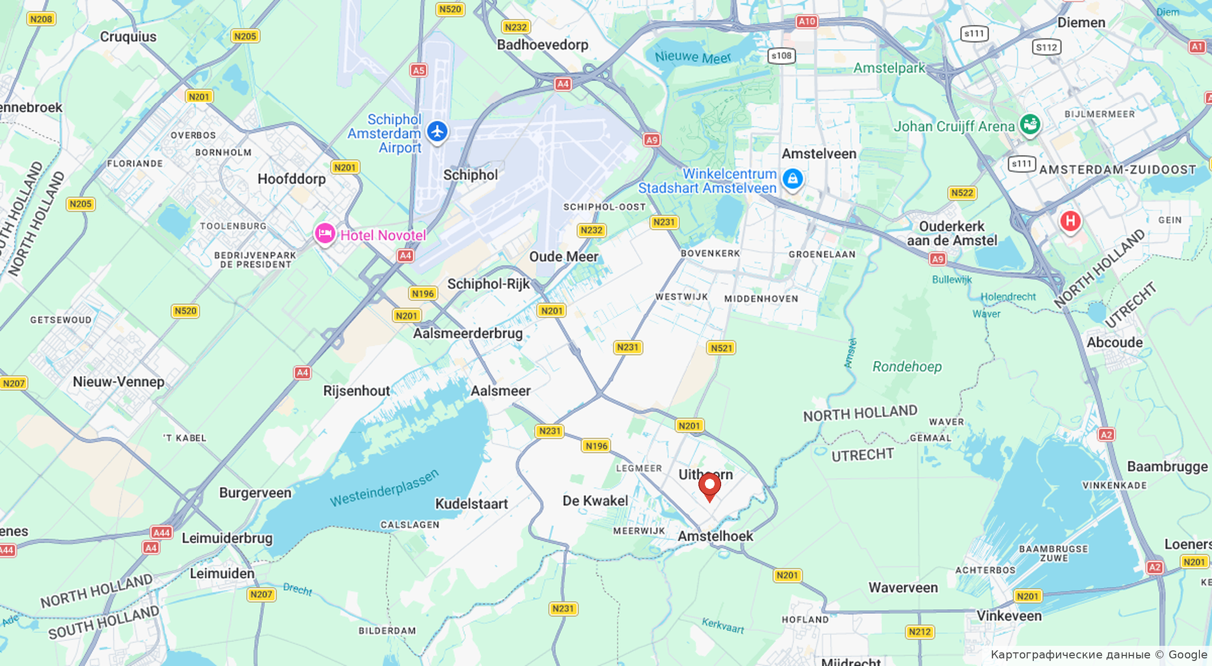

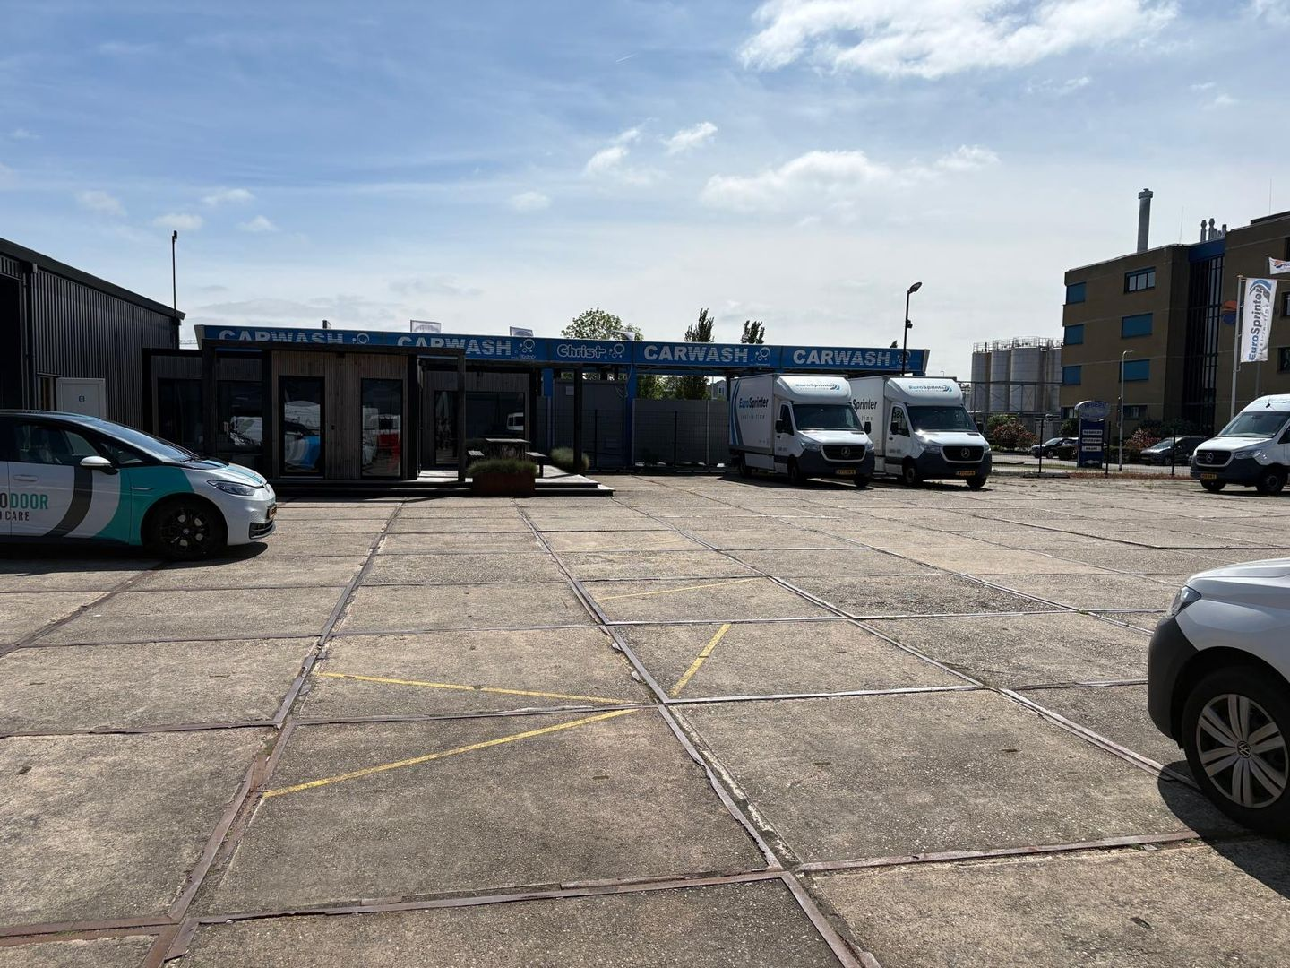

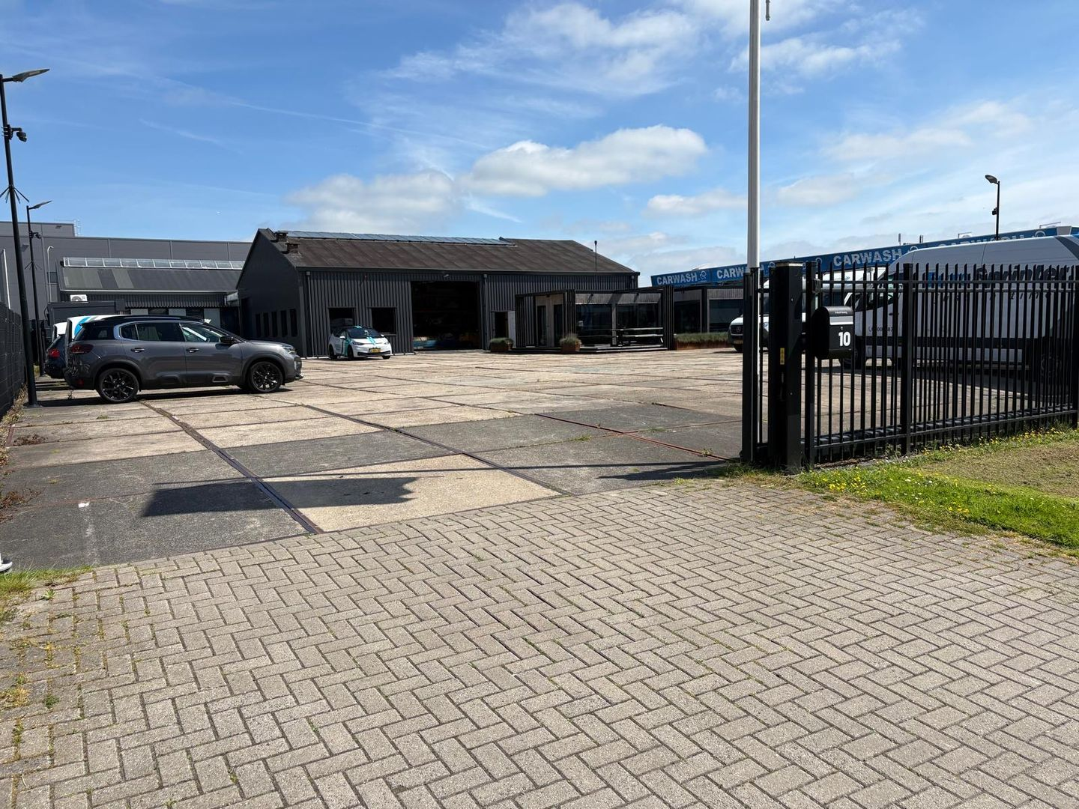

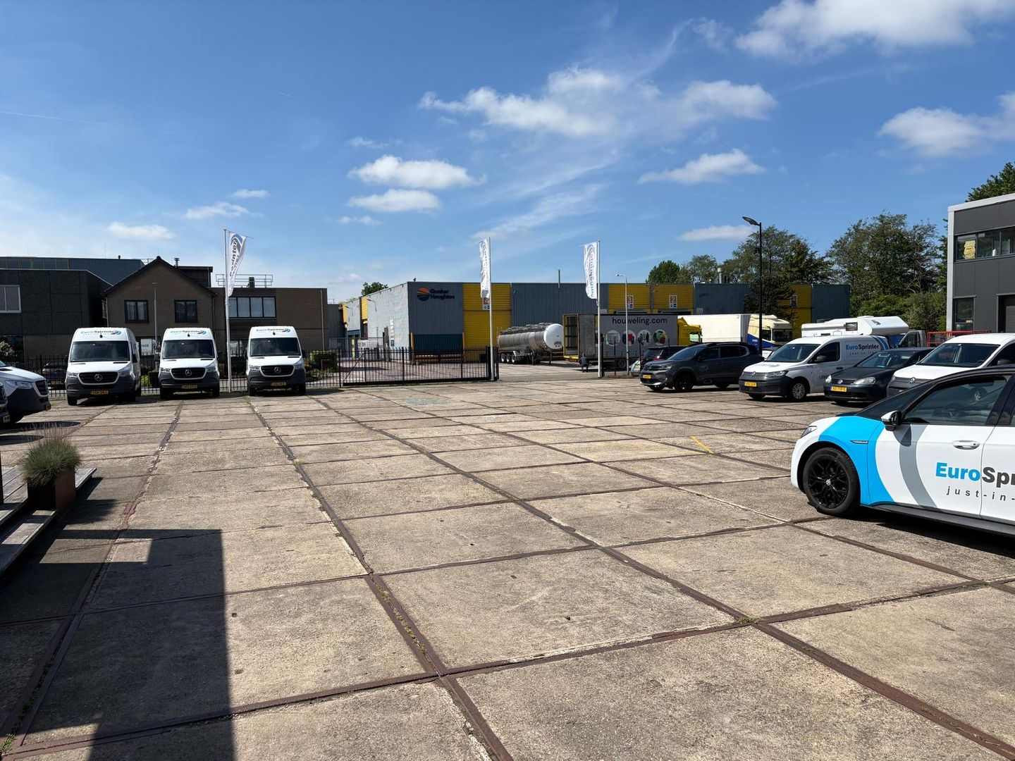

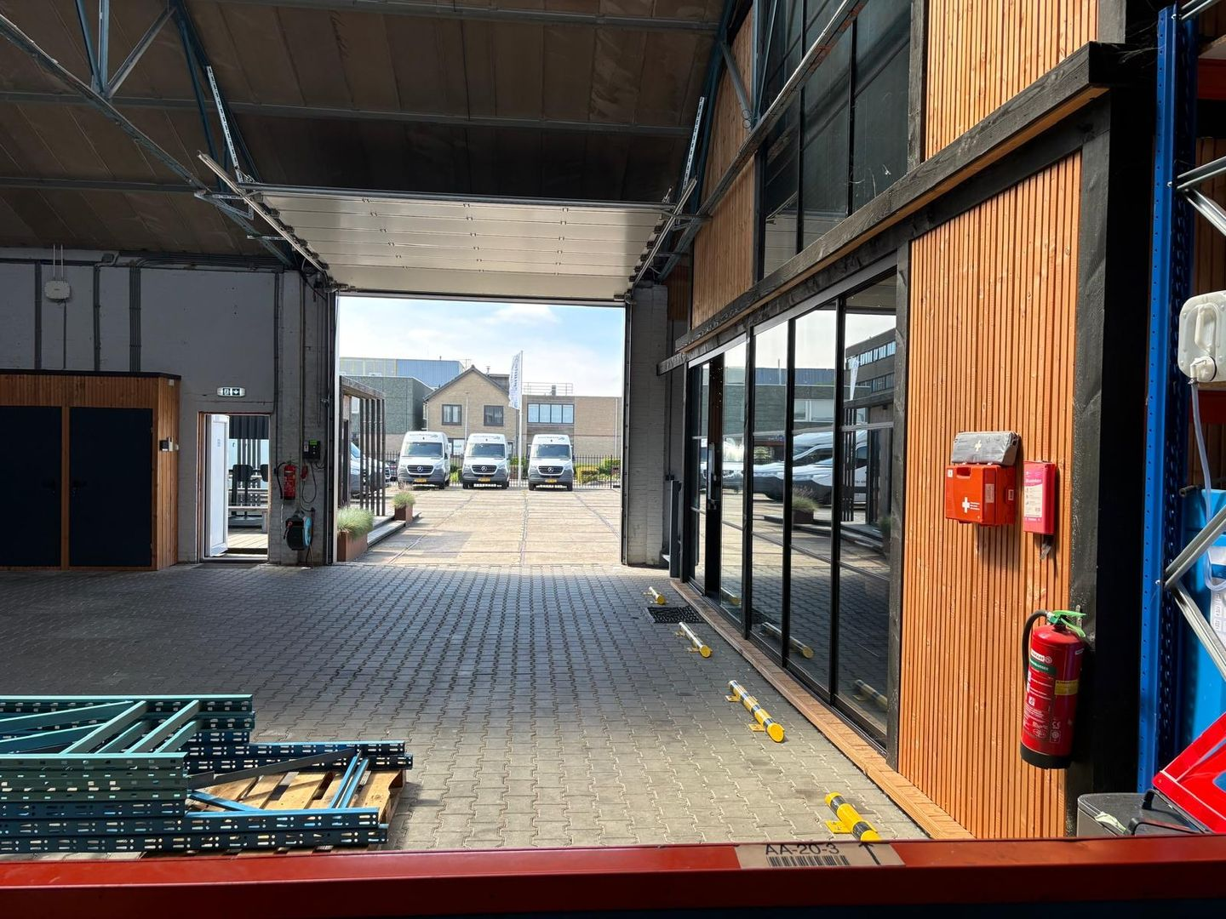

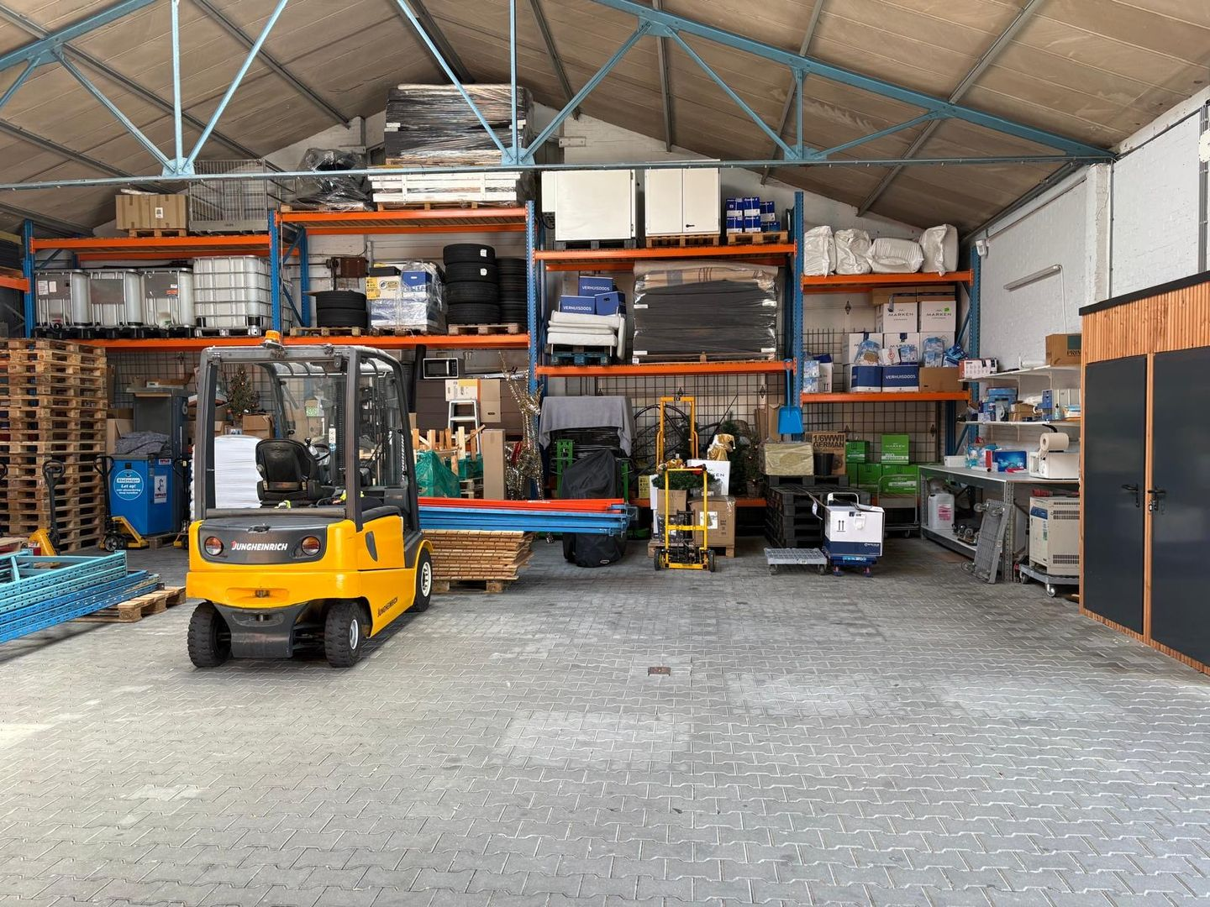

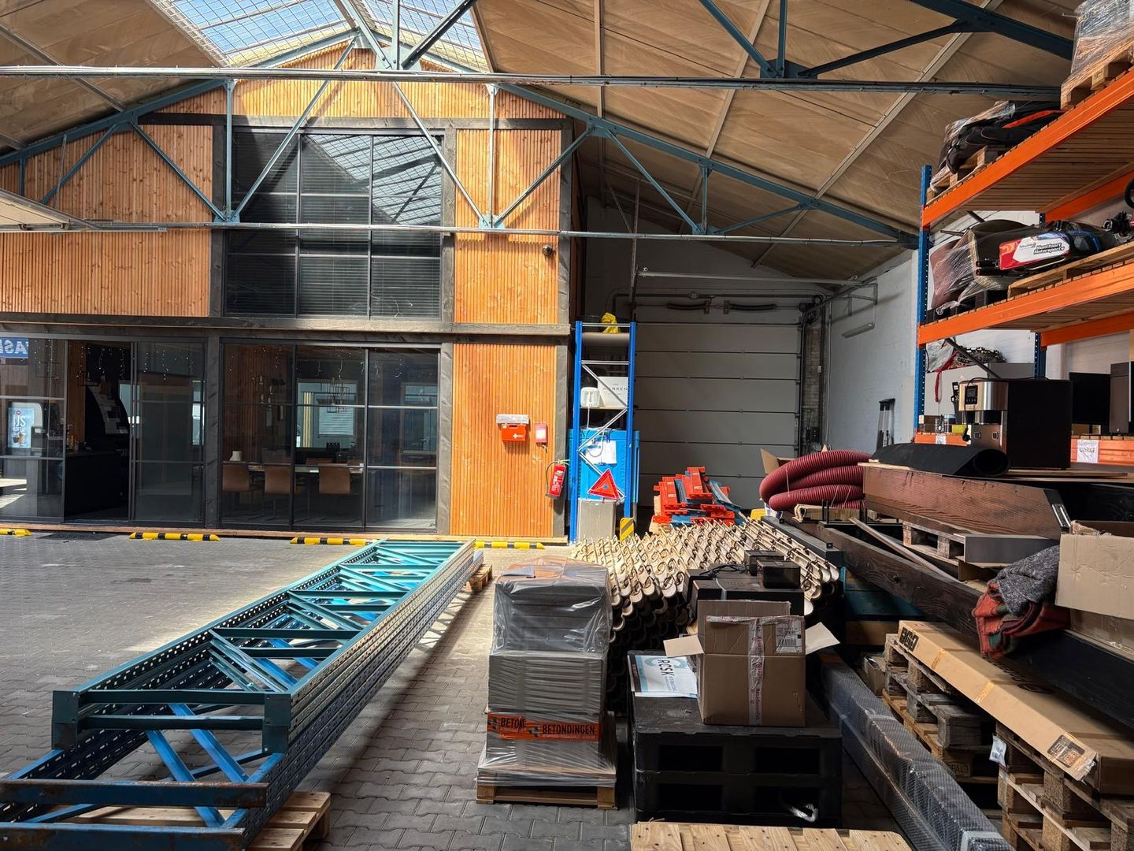

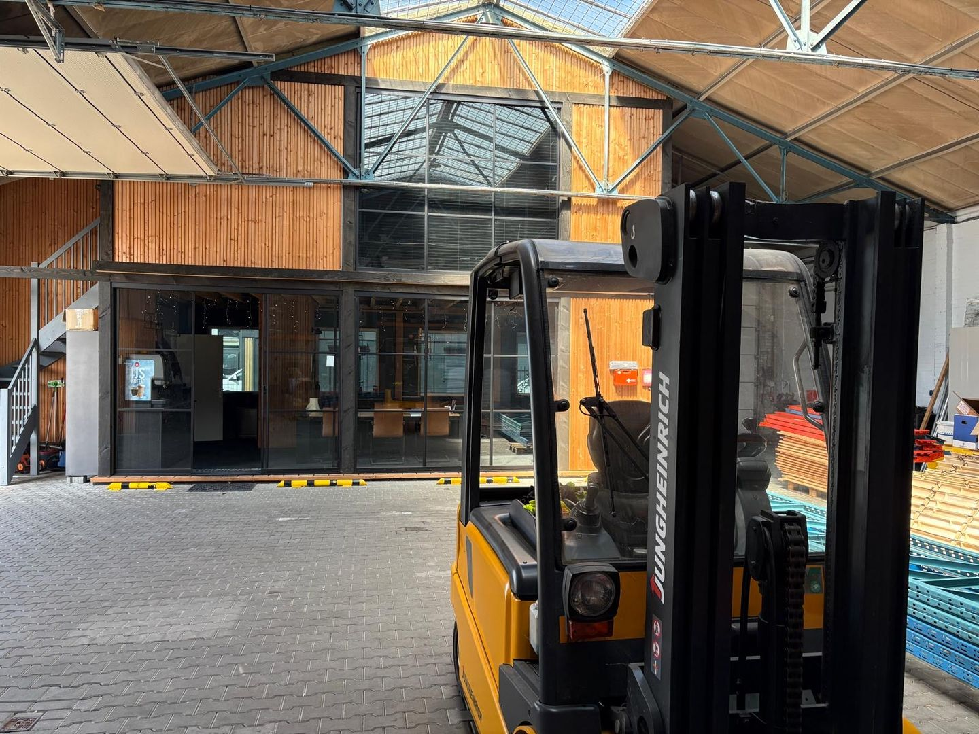

Lireweg 42-50, Nieuw-Vennep
2153 PH • Бизнес-парк Nieuw-Vennep Zuid • 10 минут до аэропорта Схипхол
Цена | € 1.895.000 k.k. (продажа без НДС)
Доход от аренды | € 143.512 в год без НДС; эксплуатационные € 18.719 в год оплачивают арендаторы
Доходность (BAR) | ≈ 7,6 % годовых от запрашиваемой цены
Общая площадь | ≈ 1.082 м² — четыре офисных этажа и один производственный блок
Цена за м² | ≈ € 1.751/м²
Площадь участка | 451 м² (собственная земля)
Тип объекта | инвестиционный: офисное здание с производственным блоком, полностью сдано
Год постройки | 2002
Энергетический класс | A (действителен до 22-01-2028 для Lireweg 42-48); для Lireweg 50 не требуется
Право на землю | собственная земля
Арендаторы | 2 арендатора, заполняемость 100 %, WALT ≈ 3,3 года (на 01-04-2026)
Парковка | 14 мест для Lireweg 42-48, 2 места для Lireweg 50, около 47 общих мест на территории парка
Назначение | Bedrijfsdoeleinden — деятельность до категории 4.1 включительно (план Nieuw-Vennep Oost)
Передача | по согласованию; задаток 10 % нотариусу в течение 2 недель
Ссылка | https://www.fundainbusiness.nl/en/belegging/nieuw-vennep/object-89402645-lireweg-42-50/

О ГОРОДЕ И РАЙОНЕ
📍 Nieuw-Vennep — бизнес-парк Nieuw-Vennep Zuid
Ниу-Веннеп (Nieuw-Vennep) — второй по величине населённый пункт муниципалитета Харлеммермер с населением около 32.000 человек, расположенный юго-западнее аэропорта Схипхол. Муниципалитет живёт вокруг аэропорта: здесь сосредоточены логистика, дистрибуция и офисы компаний, обслуживающих авиационный кластер, а жилые кварталы обеспечивают персонал.
Объект расположен на представительном бизнес-парке Nieuw-Vennep Zuid. Отсюда удобные выезды на провинциальные дороги N207 и N205 и далее на федеральные трассы A4 и A44; до Схипхола около десяти минут на автомобиле. Железнодорожная станция Nieuw-Vennep находится в пешей доступности, что для офисного объекта заметно расширяет круг возможных арендаторов.
ОПИСАНИЕ ОБЪЕКТА
Офисное здание 2002 года постройки на бизнес-парке Nieuw-Vennep Zuid: четыре офисных этажа под адресами Lireweg 42, 44, 46 и 48 и производственный блок Lireweg 50 на первом этаже. Общая арендуемая площадь — около 1.082 м², участок 451 м² находится в собственности.
Объект полностью сдан двум арендаторам и приносит € 143.512 арендного дохода в год без НДС, что при запрашиваемой цене € 1.895.000 k.k. соответствует валовой начальной доходности около 7,6 %. Эксплуатационные платежи € 18.719 в год оплачивают арендаторы отдельно. Средневзвешенный оставшийся срок аренды на 1 апреля 2026 года составляет 3,3 года.
Здание современное и энергоэффективное: класс A для офисной части, действителен до 22 января 2028 года. Подключены газ, вода, электричество мощностью 59 кВт и оптоволокно. Парковка организована на собственной территории — 14 мест для офисной части и 2 места для производственного блока, плюс около 47 общих мест на территории парка.
СОСТАВ ОБЪЕКТА
• Lireweg 42: ≈ 288 м² офисных помещений на первом этаже
• Lireweg 44: ≈ 284 м² офисных помещений на втором этаже
• Lireweg 46: ≈ 208 м² офисных помещений на третьем этаже
• Lireweg 48: ≈ 202 м² офисных помещений на четвёртом этаже
• Lireweg 50: ≈ 100 м² производственного блока на первом этаже
• Общая арендуемая площадь: ≈ 1.082 м², участок 451 м²
ТЕХНИЧЕСКИЕ ХАРАКТЕРИСТИКИ
• Год постройки: 2002
• Энергетический сертификат: класс A для Lireweg 42-48, действителен до 22-01-2028; для Lireweg 50 не требуется
• Подключения: газ, вода, электричество мощностью 59 кВт, оптоволокно
• Пассажирский лифт и представительная входная группа
• Офисные этажи с системными потолками и панорамным остеклением
• Состояние кровли и инженерных систем в листинге отдельно не описано — уточняется при осмотре
АРЕНДА И ДОХОДНОСТЬ
• Арендаторов: 2, заполняемость 100 % (volledig verhuurd)
• Валовой арендный доход: € 143.512 в год без НДС
• Эксплуатационные платежи: € 18.719 в год, оплачиваются арендаторами
• Валовая начальная доходность к запрашиваемой цене: ≈ 7,6 %
• Средневзвешенный оставшийся срок аренды (WALT): ≈ 3,3 года на 01-04-2026
• Продажа освобождена от НДС
• Условия договоров аренды и даты окончания запрашиваются у брокера
УЧАСТОК, КАДАСТР И НАЗНАЧЕНИЕ
• Площадь участка: 451 м², собственная земля
• Кадастровые данные: муниципалитет Haarlemmermeer, секция AN, номера 677 и 733 (342 м² и 109 м²)
• Назначение: Bedrijfsdoeleinden — деятельность до категории 4.1 включительно
• План застройки: Nieuw-Vennep Oost
• Взносы ассоциации предприятий (2025): € 4.345,62 в год для Lireweg 42-48 и € 640,54 в год для Lireweg 50
• Управление парком (2025): € 406,99 в квартал и € 59,96 в квартал без НДС соответственно
РАСПОЛОЖЕНИЕ И ДОСТУПНОСТЬ
• Представительный бизнес-парк Nieuw-Vennep Zuid
• Аэропорт Схипхол — около 10 минут на автомобиле
• Выезды на N207 и N205, далее федеральные трассы A4 и A44
• Железнодорожная станция Nieuw-Vennep — в пешей доступности
• Амстердам достижим примерно за 25 минут на автомобиле
• Парковка: 16 собственных мест плюс около 47 общих на территории парка
ОСОБЕННОСТИ И СТАТУС
• Полностью сданный объект с понятной структурой дохода и раскрытой доходностью
• Современное здание 2002 года с энергетическим классом A
• Пять самостоятельных адресов позволяют в будущем дробить объект между арендаторами
• Передача: по согласованию
• Задаток: 10 % от цены покупки на счёт нотариуса в течение 2 недель
• Брокер: Van Luling BOG B.V., тел. 020-8881088

